ŠOLA: Osnovna šola Janka Padežnika Maribor
MENTOR: doc. dr. J. B.
UČITELJ: D. M., prof.
KANDIDAT ŠTUDENT: I. P., L. K.
DATUM: 16. 4. 2013
URA: tretja, četrta

RAZRED: 2. a

LIKOVNO PODROČJE: Arhitektura
LIKOVNI PROBLEM:. Prostor in oblikovanje prostorov
LIKOVNA TEHNIKA: Aranžerska goba, valovita lepenka, paličice
LIKOVNA TEMA: Zaprti prostor
LIKOVNI MOTIV: Nebotičnik

VZGOJNO-IZOBRAŽEVALNI CILJI:
Učenci:
- razvijajo občutek za stabilnost izdelka (afektivni)
- oblikujejo maketo z upogibanjem oz. zgibanjem ploskih in upogljivih materialov (psihomotorični)
- razvijajo motorične spretnosti pri delu z različnimi materiali in pripomočki za izdelavo maket (afektivni)
- spoznajo delo načrtovalca zgradb in prostorov (kognitivni)
- sestavijo preproste prostorske tvorbe iz odpadnih materialov
- spoznajo pojme arhitekt, arhitektura in oblika prostora (oglat, zaobljen)
- spoznajo nekaj gradbenih materialov (beton, steklo, kovina)

UČNE OBLIKE:
- frontalna (demnostracija, kaj vse lahko počnemo z gobo)
- delo v skupinah

UČNE METODE:
SPLOŠNE učne metode
- Metoda razgovora
- Metoda prikazovanja
- Metoda razlage
- Metoda praktičnega likovnega izražanja,

SPECIFIČNE učne metode
- Problemska zasnovanost pouka
- Metoda estetske komunikacije

ZNAČILNOST DIDAKTIČNE ENOTE:
- Spontano izražanje pri izdelovanju nebotičnikov

MEDPREDMETNE POVEZAVE:
- Spoznavanje okolja

LIKOVNI MATERIALI IN ORODJA:
- aranžerska goba, valovita lepenka, paličice, zobotrebci, zamaški, mekol lepilo, škatle, žlice, barvni kolaž papir

LIKOVNO DIDAKTIČNA SREDSTVA:
- Fotografije arhitekaturnih dosežkov

VIRI IN LITERATURA:
- F. Kocjančič, N., Karim, S., Kosec, M., Opačak , Ž., Prevodnik , M., & etc. (2011). Likovna vzgoja, učni načrt. Ljubljana: Ministrstvo RS za šolstvo in šport, Zavod RS za šolstvo.
Tacol, T. (2004). Likovne igrarije, Priročnik za učitelja k učbeniku za 2. razred devetletne osnovne šole. Ljubljana: Debora.

- Tomšič Čerkez, B., & Tacar, B. (2010). Likovne kuharije (Uporabne likovne tehnike). Ljubljana: Mladinska knjiga.

- Tacol, T. (2004). Likovne igrarije, Priročnik za učitelja k učbeniku za 2. razred devetletne osnovne šole. Ljubljana: Debora.

ARTIKULACIJA UČNE URE

SNOVNI DEL | METODIČNI DEL
UVODNA MOTIVACIJA (PM)  http://www.youtube.com/watch?v=5Q7NWJjvTo0  Izdelava makete hotela Rovinj.  Tako, kaj smo videli na posnetku? Kakšni materiali so bili uporabljeni? (lesene plošče, papir, papir za brušenje, barvni papir, plastični modeli drevesa). Poznamo še veliko drugih materialov za izdelavo makete. Naštejte jih! Kako bi zdaj iz teh materialov oblikovali maketo?  Nekaj jih imava tudi s sabo.  POTEK DEMONSTRACIJE:  Materiale imava v vrečkah in jih med pogovorom zlagava na mizo (aranžerska goba, valovita lepenka, paličice, zobotrebci, karton, zamaški, plastične žlice, folija in žica za rezanje gobe). Začetek demonstracije pokaževa (kako prerežemo gobo, kako bi naredili prostor oglat, zaobljen?). Nato pokličeva dva učenca, ki demonstrirata, kaj vse lahko naredimo z materiali (lahko pikamo, lomimo, režemo, trgamo, prepogibamo, mečkamo, lepimo).  POGOVOR O LIKOVNI NALOGI  Na začetku je bila maketa hotela Rovinj. Kaj je pa je znotraj? Kaj pa vi? Radi preurejate svojo sobo, na primer lepite plakate in prestavljate pohištvo?  Si lahko predstavljajte, da bi vi odločali, kam postaviti posteljo, omaro, celo štedilnik v kuhinji? To delo sicer opravljajo oblikovalci prostorov, ki nam tudi svetujejo, kje naj bo kuhinja, dnevna soba, spalnica, otroška soba in kopalnica. Kdo pa so arhitekti?  Arhitekti so načrtovalci zgradb, delajo načrte za nove stavbe, ki lahko stojijo same zase ali pa so združene. Spremenijo lahko tudi podobe starih stavb. Kako pa se imenuje likovno področje, s katerim se ukvarjajo arhitekti?  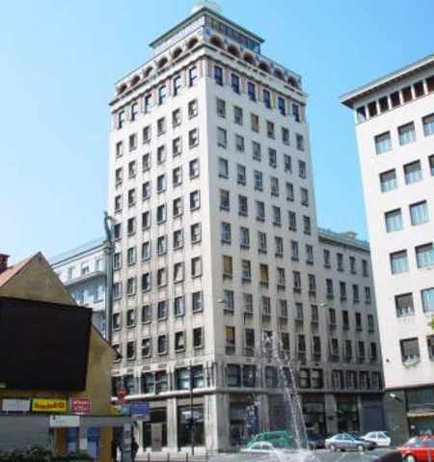  http://baza.givo.si/view_pics.php?id=22  - Učenci, kaj vidite na fotografiji?  - Kakšna je oblika stavbe?  - Je stavba bolj razgibana, resna, stroga?  - Kaj opazite pri oknih? (Imajo ritem, so nanizana. Na ta način lahko preštejemo nadstropja?)  Vladimir Šubic je zgradil Nebotičnik, eno najbolj prepoznanih stavb v Ljubljani, ki stoji v strogem centru.  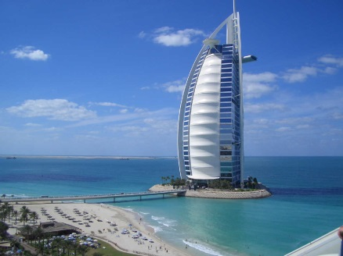  http://en.wikiarquitectura.com/index.php/Burj_Al_Arab  - Učenci, kaj vidite na fotografiji?  - Kakšna pa je ta stavba? Kako bi jo opisali?  - Iz česa je zgrajena stavba?  - Kaj pa oblika? Na kaj vas spominja, glede na to, da smo na morju? (jadro)  Burj Al Arab v Dubaju. Zasnoval ga je arhitekt Tom Wright.  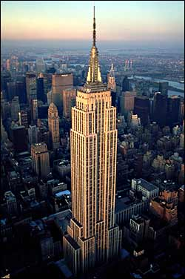  http://www.tallestskyscrapers.info/new-york-empire-state-building.php  Torej na fotografiji vidimo Empire State building, William F. Lamb.  - Iz kakšnih materialov je zgrajena?  - Kakšen je vrh stavbe?  - Kako bi jo opisali, glede na zunanjost?  - Kako je z okni, imajo ritem, so nanizana?  - Koliko nadstropij mislite, da ima?  Bolj kot katerakoli druga stavba na svetu predstavlja željo človeka, da bi dosegel nebo. Empire State Building je najbolj prepoznaven nebotičnik v New Yorku.  POGOVOR O LIKOVNEM MOTIVU: Kaj pa je nebotičnik? Beseda nebotičnik pomeni zelo visoko večnadstropno stavbo. Če jo pogledamo s ptičje perspektive ne izgleda tako zelo dolga in široka. Velja pravilo, da je nebotičnik visok vsaj 150 metrov. Vaša šola v višino meri 15 metrov, kar pomeni, da je nebotičnik desetkrat višji. Če bi vi sami izdelovali nebotičnik, kako bi izgledal? Kakšna bi bila oblika?  NAPOVED SMOTRA/CILJA  Danes bomo izdelali čisto svoj nebotičnik, iz materialov, ki jih imamo na mizi. Delali boste v štirih skupinah, vsaka skupina dobi materiale in izdela svoj nebotičnik. V spodjem delu uporabimo karton, da bodo temelji trdni. Ne pozabite na vhodna vrata. V srednjem del nebotičnika bodite pozorni na podrobnosti (okna, balkoni, oblika sten). Nato pa izdelamo še vrhnji del nebotičnika, ki sega v nebo.  NAPOTKI ZA DELO IN KONKRETIZACIJA LIKOVNE NALOGE  -Pazimo na obliko stavbe  - Oblike so sestavljene iz različnih elementov  - Zanimiva vhodna vrata  - Različno oblikovana okna (okrogla, z vtisovanjem)  - Paziti moramo, da bo nebotičnik stabilen.  Na tablo zalepimo merila za vrednotenje  - Stojnost  - Dobro prilepljeni materiali  - Oblika stavbe  - Izvirnost (ne gledamo k sosedu)  PRAKTIČNO DELO UČENCEV  - Ustvarjajo posamezna nadstropja (štirje učenci v skupini)  - Učenci, ki bodo končali prej, dobijo sestavljanko (nebotičnik)  - Pri individualnem svetovanju ne dajeva idej (Se ti zdi, da kaj manjka?)  LIKOVNO VREDNOTENJE  - Vrednotenje pred tablo za eno mizo  - Učenci postavijo izdelke na mizo  - Kaj smo danes počeli?  - Na kaj smo morali biti pozorni pri ustvarjanju našega nebotičnika?  - Ali so bili uporabljeni vsi materiali, ki so bili na voljo? Bi še lahko kaj dodali?  - Je kje kaj odvzeto, vrisano, dodano?  - Skupaj vrednotimo izdelke glede na merila (stojnost, dobro prilepljeni materiali, oblika stavbe, izvirnost, oblika celote in posamezni elementi)  - Kateri izmed izdelkov izstopa? Pridi in pokaži. Je kje opazno podvajanje? Pridi in pokaži. | Frontalna oblika  Metoda razgovora, metoda prikazovanja,  Metoda praktičnega likovnega izražanja

SHEMA TABELNE SLIKE

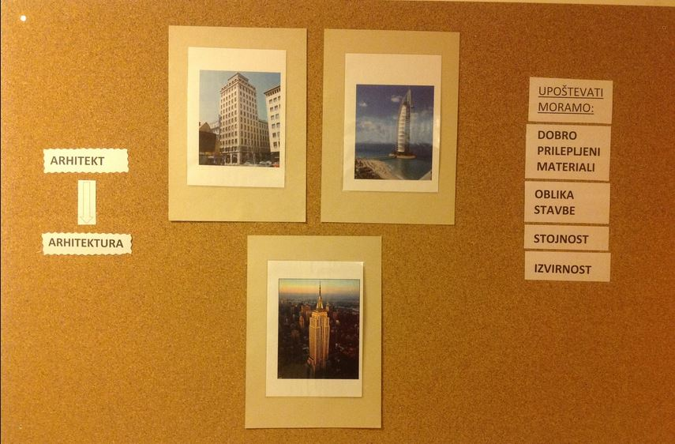

ARHITEKT ARHITEKTURA

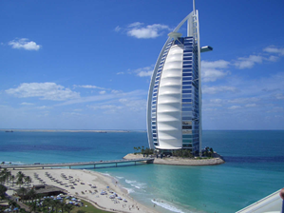
Tom Wright, Burj Al Arab

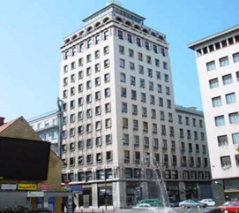
Vladimir Šubic, Nebotičnik

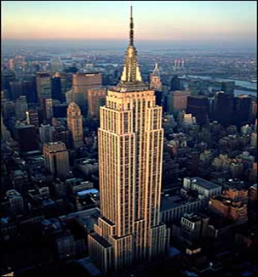
William F. Lamb, Empire state building

UPOŠTEVATI MORAMO:
- STOJNOST
- DOBRO PRILEPLJENI MATERIALI
- OBLIKA STAVBE
- IZVIRNOST
Sestavljanka:

